第三章
品質分析方法與應用
目 錄

一、前言 3-1
二、品管七大工具手法 3-5
2.1柏拉圖 3-5
2.2特性要因圖 3-8
2.3直方圖 3-10
2.4管制圖 3-12
2.5散佈圖 3-13
2.6查檢表 3-16
2.7層別法 3-17
三、品管新QC七大工具手法N7 3-19
3.1關聯圖 3-20
3.2 KJ法（親和圖） 3-23
3.3系統圖 3-26
3.4矩陣圖 3-29
3.5矩陣數據解析法 3-31
3.6箭線圖法 3-33
3.7過程決策計畫圖 3-35
四、品質問題分析與解決 3-41
4.1品質問題形成過程與種類 3-41
4.2選定品管主題 3-43
4.3擬定改善計畫 3-44
4.4訂定品質改善目標 3-44
4.5品質問題要因分析 3-45
4.6實施解決問題之對策 3-46
4.7效果確認 3-47
4.8標準化 3-48
五、品管問題分析與解決案例 3-49
六、結語 3-49
七、參考文獻 3-50
附錄一：品管問題分析與解決案例（土木類） 3-51
附錄二：品質問題分析與解決案例（機電類） 3-64

第三章 品質分析方法與應用

一、前言
無論一般水泥混凝土製品或控制性低強度（Controlled Low Strength Material，CLSM）混凝土製品，同樣都是由波特蘭水泥、飲用水與粗、細粒料拌合製造，但從成品的外觀上是無從辨識其優劣程度，必須藉由科學方法與儀器加以測試，甚至破壞，才得以驗證其品質良窳。
製程檢驗係營建產業的特性之一，時序來到全面品質管理(Total Quality Management，TQM)的當代，如圖1，品管作業必須導入持續性改善(continuous improvement)的概念，並應用科學化的分析方法，從事品質改善的作業。然而，科學化分析伊始，必須先行取得正確完整的資料，誠如法國數學家所指陳的經典詞句：「資料才是關鍵(Data is king)，一語道盡正確完整的資料之重要性。」
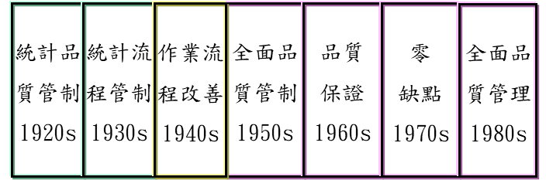
圖1 品質管理發展沿革
資料依其本身之性質分類，可分為量化資料(Quantitative Data) 與質化資料(Qualitative Data)，量化資料是以數值(數據)呈現之，以工程從業人員較為熟悉者為例，如水灰比、瀝青溫度、壓實度等；而質化資料又稱為類別資料，工程品管上之質化資料，舉例如施工查核缺失項目、工程性質、材料類別等。
前述提及之品質改善的科學化分析方法，品管專家們分別有不同的命名，有所謂 The Old Seven、The First Seven、The Basic Seven，這些分析方法中僅有特性要因圖是日本原創，但日本在推廣應用上堪稱績效卓著，首先在日本提倡的是品管圈(Quality Circles)之父-日本東京大學石川馨教授(Kaoru Ishikawa)，他也是日本科學家與工程師聯合會(Union of Japanese Scientists and Engineers，JUSE)的代表人物之一。
石川馨博士在1974年將一系列品質管制工具方法納入其「品質管制指針」一書，這一系列的基本工具方法，即為聞名於世的品管七大工具(國內相關書籍常譯為手法，而英語系國家則稱為7-QC Tools或簡稱 Q7)，Q7包括：柏拉圖、特性要因圖、直方圖、管制圖、散佈圖、查核表（或稱查檢表）及層別法，其中除了查核表與特性要因圖這2種方法，其餘5種工具方法基本上都是以量化資料的數值分析為取向，在統計品管作業(Statistical Quality Control，SQC)，便是應用此七大品管統計分析工具來監控製程終端的產出結果(output)。
1976年日本科學家與工程師聯合會(JUSE)鑑於資通訊科技的跳躍成長，為了促進創新與重大專案計畫的順遂，於是組成了一個研究小組，並發展出新七大品管工具(New 7 QC Tools或簡稱N7)，藉以呼應產品製造或服務流程上的全面品質管理時勢，雖然新七大品管工具N7並非全然創新，但卻有別於傳統的七大品管工具Q7，N7包括：關聯圖、KJ法（親和圖）、系統圖、矩陣圖、矩陣資料解析法、箭線圖法及過程決策計畫圖等，主要是用來分析非量化的資料，僅矩陣數據資料解析法是強調數理能力的一種量化資料分析方法。
本章所介紹的品管七大工具手法Q7與品管新七大工具手法N7，大都是簡單常用、容易學習，無涉艱深統計理論，品管大部分部分問題都可以用這些方法來解決。全面品質管理(TQM)的概念起源於1950年初葉，強調組織內全員參與改善專案品質，以達成顧客的最高滿意程度，由於日本的製造業與電子產業的成功應用成果，而受到各界高度重視。全面品質管理(TQM)的基本元素聚焦在流程改善、顧客與供應商納入團隊一體、實施達成顧客滿意度的教育訓練、兼顧成本效益及零缺點的品質，整體概念如圖2。

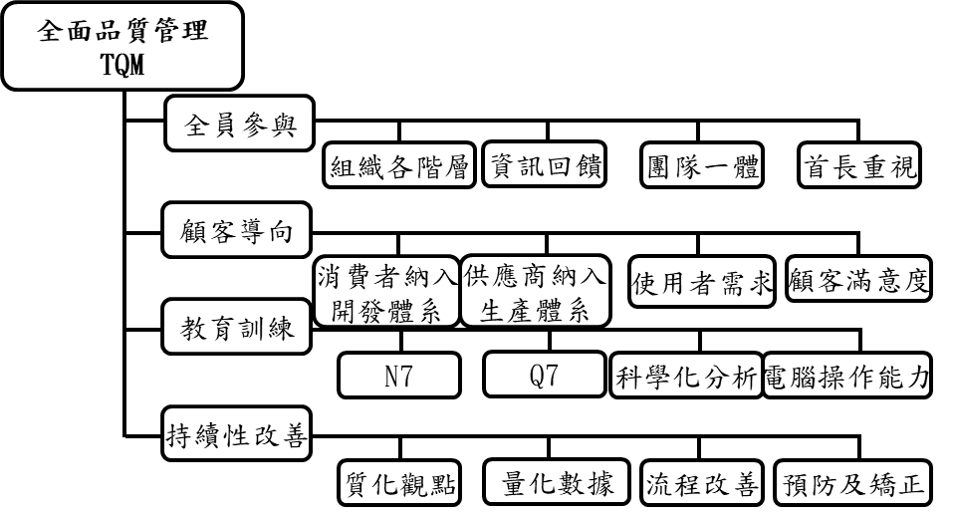
圖2 全面品質管理整體概念

全面品質管理是問題解決導向，如圖3，以質化的文本或語意資料及相關量化數據為依據的管理，數據資料的蒐集是品管作業之要務，然而數據資料的內容直接影響品管作業方向的正確性，所以在量化數據資料取出前的分析扮演很重要的角色，品管新七大工具手法N7可以用來解決在量化數據資料取出前的問題整理，如問題原因的探討及解決對策的分析等，嗣後量化數據資料取出後的分析，較屬定量的問題，即可用品管七大工具手法Q7來解決。而品管七大工具手法Q7、品管新七大工具手法N7兩者之間的關係，如圖4所示，兩者相輔相成，互為運用。
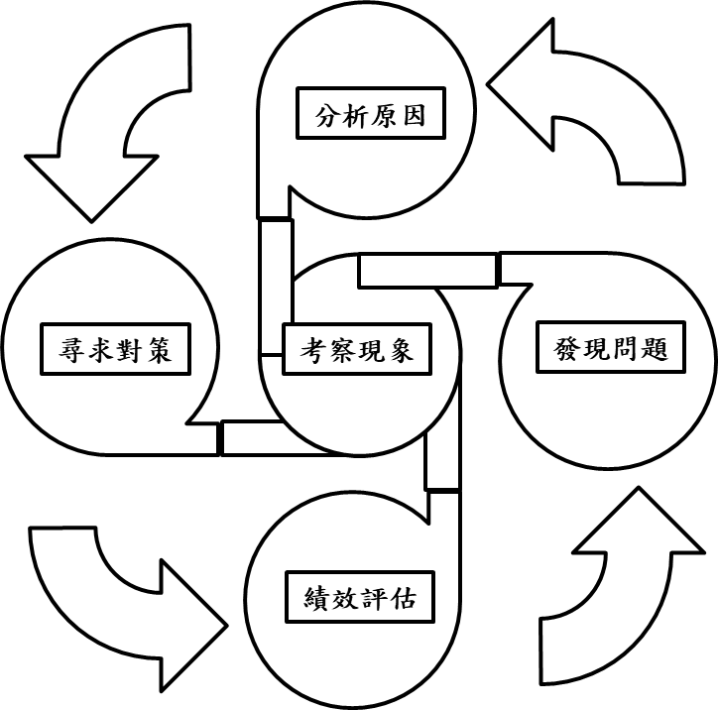
圖3 問題解決程序示意圖

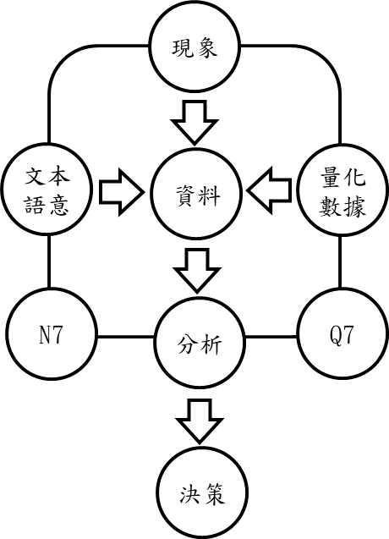
圖4品管七大工具手法Q7與品管新七大工具手法N7 關係

二、品管七大工具手法Q7
傳統的品管七大工具手法，簡稱Q7包括：柏拉圖、特性要因圖、直方圖、管制圖、散佈圖、查核表（或稱查檢表）及層別法。但層別法必須配合其他手法一起運用，所以有另外一種分類方法，是把經常使用到的其他圖形，如長條圖、推移圖、圓形圖等，總稱為圖形法（Graphic Method），以之取代層別法，以下是這些工具手法的介紹。

2.1柏拉圖

2.1.1定義
義大利經濟學者柏拉圖(Vilfredo Pareto)於1897年分析社會經濟結構，經由所得曲線發現社會上大部分的財富集中在少數人所有。他提出只要控制這些少數的財富所有人，就可以控制社會上多數的財富，這種對於現象的重點控制方法稱之為柏拉圖法則，這個法則後來被美國品管大師裘蘭博士，用圖形來顯示，就成了大家耳熟能詳的柏拉圖分析，如圖5。柏拉圖分析的結果得出百分之八十的後果是由占百分之二十的主要原因造成的，因此柏拉圖分析法又稱80-20法則。將此法則運用在工作現場改善作業，可以針對關鍵原因尋求解決對策，也就可以大幅改善品質缺失。

2.1.2圖形結構
柏拉圖分析首先是依照所蒐集的資料進行分類，並將數據資料統計計次按其次數的多寡由多至少加以排序，圖5就是柏拉圖分析的標準結構。在坐標軸的縱軸有兩種衡量尺度，左邊是品質特性（用來衡量特性的計算單位，附圖案例為建築物漏水缺失改善的支出經費），右邊是累計百分比(個別改善項目支出經費佔總經費之百分比)。橫軸是分析的項目(建築物漏水缺失態樣)，項目排列的順序依百分比從大到小，占比甚微之細項則以其他項目統整置放於最後，但若其他項目所占比例過高，則應再次詳加檢視檢討之。

2.1.3繪製步驟
1.決定待解決的品質問題。
2.蒐集整理品質問題分析項目的數據。
（1）結果類：不良項目別、場所位置別等。
（2）原因類：材料別、設備別、人員別等。
3.製作查檢表，求出個別分析項目之累積數、百分比、累計百分比。
4.繪製縱軸、橫軸，記入必要事項。
5.繪示個別分析項目之柱狀圖及其累積曲線。
6.於柱狀圖上標示重點項目。

表1 ○年7月～○年11月漏水修補金額分析表
棟別  項目 | 廣福棟 | 迎福棟 | 萬福棟 | 修補  金額 | 累計修補金額 | 百分率  ％ | 累 計  百分率
防水處理 | 7.0 | 3.0 | 4.3 | 14.3 | 14.3 | 47 | 47
龜 裂 | 3.0 | 2.4 | 1.9 | 7.3 | 21.6 | 24 | 71
接 合 部 | 0.7 | 1.0 | 1.4 | 3.1 | 24.7 | 10 | 81
設備配管 | 1.0 | 1.5 | 0.3 | 2.8 | 27.5 | 9 | 90
其 他 | 0.8 | 1.0 | 1.3 | 3.1 | 30.6 | 10 | 100
合 計 | 12.5 | 8.9 | 9.2 | 30.6 |  | 100

單位：萬元
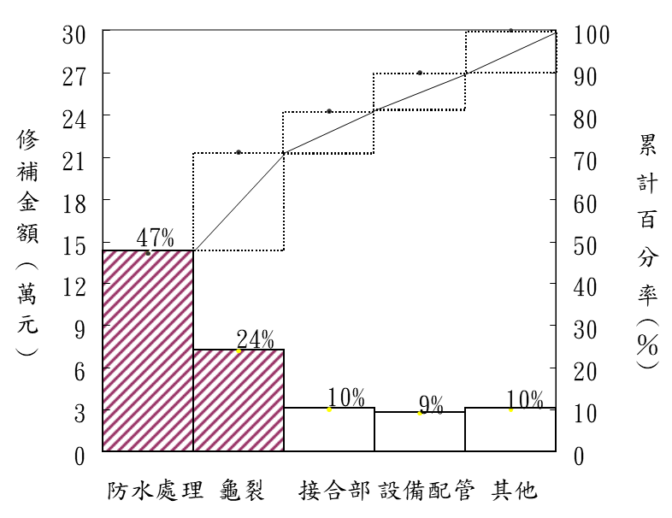
圖5 柏拉圖分析

2.1.4使用要領
1.掌握關鍵問題
柏拉圖是用來做重點管理的工具，由圖5案例之前二名的漏水修繕缺失項目已累計高達經費支出的71％，關鍵問題通常只占全體的一小部分部分，只要掌握關鍵的少數問題，就能夠對症下藥大幅改善。通常重點只占全體的20％，但影響度卻高達80％，這就是一般常見的「80-20法則」，但在工程實務應用並不拘泥於此固定比值。
2.發現關鍵問題
由圖5柏拉圖分析結果可以發現，該建築物漏水案例缺失改善項目中的防水處理與龜裂是本案例的關鍵問題，繼之若以特性要因圖分析，即可索引出主要成因。另亦可一併運用層別法，繪製層別柏拉圖，對柏拉圖上的重點項目，進行更深入的探討。
3.問題解決之效果確認
柏拉圖可用做問題改善前、中、後的比較分析，以確認實施改善對策後的效果。

2.2特性要因圖

2.2.1定義
一個問題的特性（現象），肯定是受到一些要因(主要因素)之影響，經過耙梳歸納這些要因，整理成具有層次的圖形，稱之為特性要因圖。圖形是以箭頭連結特性和要因之間，或是特性和對策之間的關係，在1952年由日本品管大師石川馨教授(Ishikawa Kaoru)所發展出來的，故又名石川圖。由於其外型類似魚骨，因此一般俗稱為魚骨圖，如圖6。

2.2.2圖形結構
由大小箭頭組合而成，外型類似魚骨，魚頭向右者為探討原因型，而魚頭向左者為擬定對策型。以探討原因型之特性要因圖，魚頭右側代表問題之特性(現象)，魚骨側代表造成該特性(現象)之重要原因，包括背骨（脊椎骨）、大骨、中骨、小骨…，分別代表製程、大要因、中要因、小要因…，而成為完整之魚骨圖。

2.2.3繪製步驟
1.全員參與討論決定問題特性；在背骨右端記入特性。
2.在背骨上下兩側記入大骨之大要因[大要因分類法則運用4M+E：人員(Man)、機具(Machine)、材料(Material)、方法(Method)、環境(Environment)]。
3.在大骨之左右兩側記入中骨之中要因(同樣運用上述之人、機、料、法、環分類法則)。
4.在中骨兩側記入小骨之小要因(同上人、機、料、法、環分類法則)，以此類推繼續分析。
5.圈選重要要因（原則上四到六個）。
6.評估重要要因之影響度（要因評估）。

2.2.4使用要領
1.全員參與運用專業知識和經驗，進行腦力激盪分析要因，可同步促進團隊獲得共識及對問題的完整思考。
2.運用特性要因圖小要因對照現場作業標準程序(SOP)，可作為SOP修訂或作業改善的依據。
3.將製作完成的特性要因圖掛於工地現場，可做為工作教育訓練之用。
4.製程變異時，可運用特性要因圖找出原因，配合直方圖的統計瞭解製程能力，或直方圖超出規範界限時，由特性要因圖找出原因。
5.依據要因評估提出改善對策。
6.魚骨圖可以配合層別法一起運用，繪製層別魚骨圖。對魚骨圖上的重要要因，進行更深入的探討。
7.魚骨圖除了用作特性（現象）和原因間的分析外，還可用作目的和手段間的分析，以及全體和要素間的分析。
8.分析要因時，若發現不同要因間彼此互相關聯(有因果關係)，要改用關聯圖（新QC七大工具手法之一）分析。

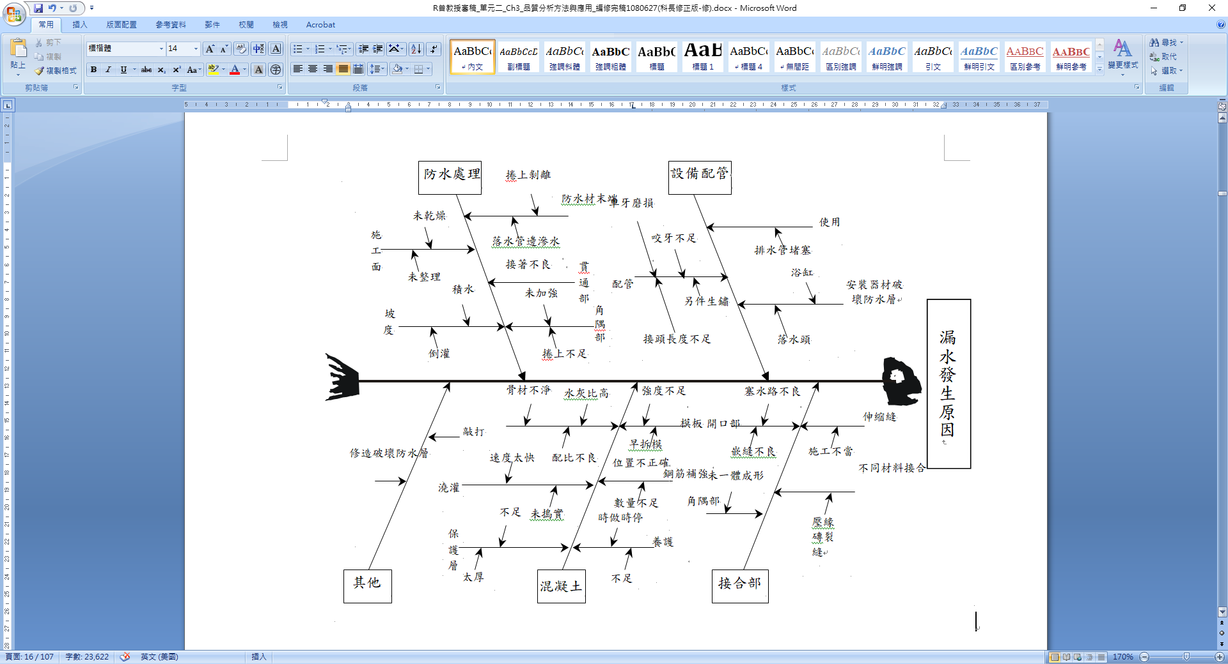
圖6 特性要因圖案例

2.3直方圖

2.3.1定義
將一組工程現場查驗所蒐集的數據、特性值或結果值加以整理，用一定的範圍在橫坐標軸上區分為幾個相等的區間，再將查驗數值出現於各區間內的次數於縱坐標軸上累積起來的面積，以柱狀表現的圖形謂之直方圖。這樣簡單的圖形可以觀察該組查驗數據的平均值（集中趨勢）與分佈（離散趨勢）之範圍。如圖7。

2.3.2圖形結構：參考統計分析方法教材講義。

2.3.3繪製步驟：參考統計分析方法教材講義。

2.3.4使用要領
判讀直方圖時，常見下列數種分布。常態型（正常分佈情形）、鋸齒型（由於分組及組距測定有誤差所造成）、偏態或絕壁型（由於某種規格限制所造成）、雙峰型（兩個不同群體混合所造成）、高原型（數個平均值差異不大的群體混合所造成）、離島型（不同群體混入造成之異常現象）。各種分布都代表有特殊的意義。

形狀名稱 | 形式說明 | 核對重點
- 常態型 | 次數在中心附近出現最多，離開中心逐漸減少，左右對稱。也就是一般認識的常態分配圖形。 | 表示品質在規範所訂計量值的相關特性都處在安定狀態，製程狀況尚稱良好。
- 鋸齒型 | 每隔1區次度數減少，正如缺齒狀，又稱為凹凸不平型。 | 大多是製作直方圖或蒐集數據的方法不正確，特別是查驗人員對於數字的特別偏好，例如5或10等。出現此種圖形應再確認繪圖方法之正確性、組數是否過多、蒐集數據的方法與查驗儀器是否精準。
- 左(右)拉長型 | 直方圖之平均值對分佈中心偏 左(右)，次數在左 (右)側較陡，右(左)側較緩，左右不對稱，又稱偏態型。 | 理論上被限在規格值下限，對某一數值以下不採取時會出現，不純物之成分近0%時，或不良品數，缺點數近0時會出現。
- 左(右)絕壁型 | 直方圖之平均值由分佈中心極端偏左(右)，次數在左(右)側很陡而右(左)側緩和，左右不對稱。 | 將規格以下者全部剔除時會出現。應核對是否存在作弊情形、檢查失誤或測定誤差等問題。
- 高原型 | 各區域之出現次數沒什麼變化，而在中央部分呈現平坦的高原形狀。 | 不同平均值的分配混合在一起所致的形狀。此時可先予以層別化以後再製作直方圖。
- 雙峰型 | 在中心附近之分佈次數少而在左右呈現兩高峰。 | 當抽樣查驗的樣品來自不同機器或不同材料時，便會產生不同的量測值，而出現雙峰型態，此時可畫出層別直方圖就可看出差異。
- 離島型 | 在普通的柱形圖右邊或左邊出現離島。 | 由不同分佈之數據混入時會出現，調查數據的履歷，核對工程有無異常，測定有無誤差，有無其他數據混入。
圖7 直方圖類型及運用

2.4管制圖

2.4.1定義
1924年由美國蕭華德博士(Dr. Walter Shewhart)首發提出管制圖，而使得產業製程進入統計品管時代，如圖8，也稱為蕭華德管制圖。管制圖應用在產品量產時，藉由抽取樣本進行統計運算求得算術平均值(Mean)及全距(Range)，進而試算出中心線(CL)所在位置，分別加減3個標準差而成為管制上界限(UCL)及下界限(LCL)，俾憑據以判讀偵測異常現象，發現問題謀求對策予以改善，或有超出管制界限之趨勢，作為缺失產生預警。
異常現象應即探
求原因提出對策
1
2
3
4
5
6
7
樣本量測序號
•
樣本量測值
UCL

•
•
•
CL
•
•
•
LCL

中心線(CL)
管制上界限(UCL)
管制下界限(LCL)

量測值尺度

量測序號

圖8 管制圖
2.4.2圖形結構：參考統計分析方法教材講義。

2.4.3繪製步驟：參考統計分析方法教材講義。

2.4.4.使用要領：參考統計分析方法教材講義。

2.5散佈圖

2.5.1定義
將可能互有關連的兩組對應數據，以縱橫坐標位置呈現出來，橫坐標軸表示要因，縱坐標軸為結果，這些數據所呈現的點布狀態，依據分布的型態，可判讀對應數據間的相關程度，如圖9系列。

2.5.2圖形結構
坐標圖中，橫坐標X軸和縱坐標Y軸，分別代表不同的品質特性。其對應關係的數據點分布在圖形中，分別有三種不同的對應關係：
1.要因與結果(品質特性)的關係，例如原料純度與製品的良率。
2.結果(品質特性)與其它結果(品質特性)的關係，例如鋼材的張力強度與硬度。
3.要因與其他要因的關係，例如災害預防措施與安全服裝。

2.5.3繪製步驟
1.蒐集兩組不同品質特性(結果)間的關係對應數據，最好超過50組以上。最低限度不得少於30組；並找出數據X、Y的最大與最小值的差，以利設定圖面坐標之刻度。
2.使用方格紙或白報紙，將分析項目的品質特性列於坐標圖的橫軸和縱軸上，並標明各軸的刻度和計算單位。
3.將數據資料之坐標點標示在坐標圖上。
4.將重要事項列述於散佈圖旁。如數據資料之蒐集時間、蒐集方式、蒐集人，製圖的目的等。

2.5.4使用要領
可由數據點的分佈情形，判讀兩組對應數據之間是否相關及其相關程度。如正相關強（X坐標值增減Y坐標值亦隨之增減，亦即兩種品質特性同向變化），負相關強（X坐標值增加則Y坐標值隨之遞減，兩者數值增減趨勢相反，換言之兩種品質特性反向變化），無關（一團圓形），以及曲線關係。判讀圖形時若有特異點，應即查明原因，如經確認屬於異常，則應立即剔除；若呈現有相關現象，但實務經驗上是無相關之可能者，則應查明為何造成假相關之原因。散佈圖之應用亦可配合層別法做進一步分析研判，如層別散佈圖。
Y
n=30
X
圖9-1正相關強

Y
n=30
X
圖9-2負相關強

Y
n=30
X
圖9-3正相關弱

Y
n=30

X
圖9-4負相關弱

Y
n=30
X
圖9-5無相關

Y
n=30
X
圖9-6曲線關係

圖9 各型態散佈圖

2.6查檢表

2.6.1定義
以簡單容易明瞭的方式做成圖形或表格，用來記錄(確認)事實和分析事實的統計表，稱為查核表或檢查表，如圖10。這項工具作為蒐集內外部顧客的期待與觀點，協助明確指認需要改善之處。

2.6.2圖形結構
包括縱軸項目和橫軸項目的對應式表格，一般而言，就是簡單為原則，避免資料記錄錯誤，而且可因地制宜，視狀況不同而有不同的表格設計。

2.6.3繪製步驟
1.決定查檢表之目的及蒐集最適當的數據。
2.決定分類項目及查檢表格式。
3.決定記錄數據的記號。
4.記入必要事項（包括數據蒐集者、蒐集期間及方式等）。

2.6.4使用要領
使用查檢表的目的，主要有分析事實和確認事實兩種。因其目的不同，紀錄的方式也不同。一般常用的自主檢查表，即屬於確認事實為目的。查檢表統計完成即可運用柏拉圖分析，以掌握關鍵的問題。
品 名：壁磚 年月日：1996.10.23
檢查總數：2420 檢查員：張三
種類 | 查對紀錄 | 小計
表面傷痕 | 正正正正正正 | 30
裂 痕 | 正正正正 | 20
加工不良 | 正正正正正正正 | 35
形狀不良 | 正正 | 10
其 他 | 正正 | 10
合 計 |  | 105
圖10 查檢表

2.7層別法

2.7.1定義
將群體資料（或稱母體）分層(分組)，依某種特徵或規則劃分為不同的層，將品質特性均一的資料放在一起成為一層(一組)，使層(組)內的差異小，而各層(組)間的差異大，以便進行分析。一般會運用特性要因圖中的4M+E先行加以分類，針對部門單位別、人員別、機具別、材料別、工法別、設備位置等蒐集資料，按其共同特徵加以分類及統計。其目的在於區別各種不同的原因對結果的影響，進而以統計分析的方法比對各別原因。

2.7.2圖形結構
QC七大工具手法(Q7)的柏拉圖、查檢表、散佈圖、直方圖及管制圖，都必須以本工具手法將發現的問題或原因加以層別化，如層別魚骨圖、層別柏拉圖等。

2.7.3繪製步驟
1.層別目的明確化：目的究竟是改善作業?提高效率?還是分析不良率?應先考慮數據的條件背景，經過層別規劃以後，再行蒐集資料。
2.決定層別項目。
3.取得層別項目數據。
4.與其他工具手法結合使用，解析數據。

2.7.4使用要領
許多模糊不清，數據混亂，或是原因複雜的品管問題，經過分門別類的層別之後，通常可以迅速分析其現象或原因。常用之層別包括：作業條件、材料、機械設備、人員、時間、環境天候、地區、產品等。如圖11，某公司使用甲、乙兩部機械，分別加工A、B兩種不同來源的材料，產品品質特性分配如圖11，機械乙使用B材料之產品顯著偏低，但不知此偏低是由於機械或材料所造成；於是將A、B兩種材料均由甲、乙兩部機械加工，分別畫出直方圖，結果判別偏低係因機械乙之影響，與材料無關。
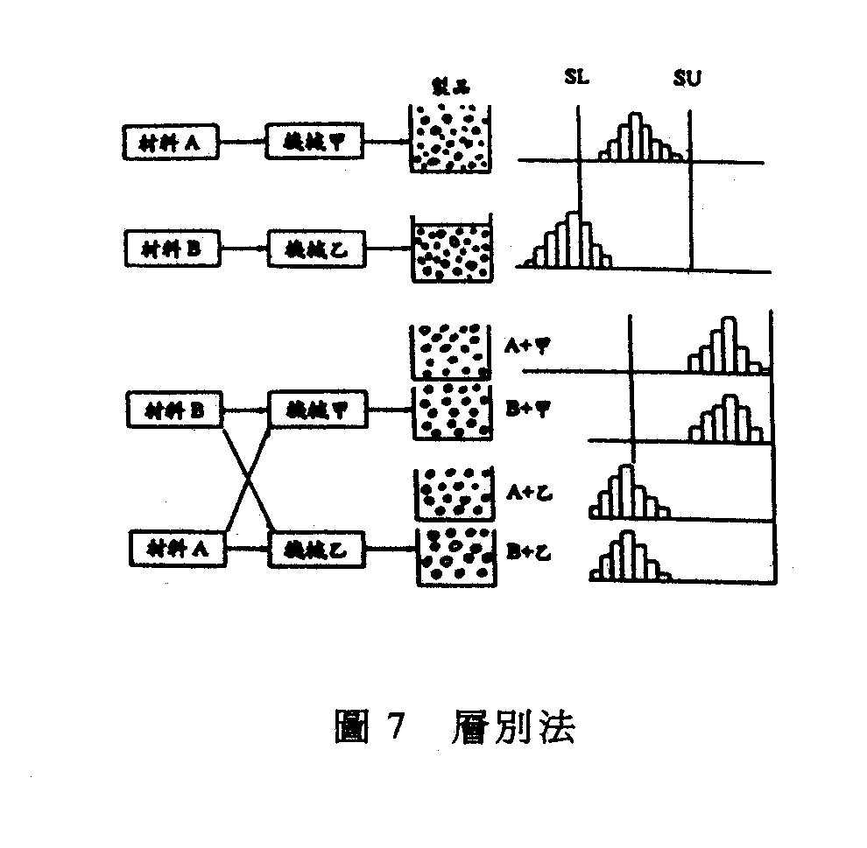
A+甲

B+甲

A+乙

B+乙
材料B
機械甲
材料A
機械乙
材料A
機械甲
材料B
機械乙
製品 SL SU

圖11 層別法應用

三、品管新QC七大工具手法N7
傳統的QC七大手法多著重在量化數據資料的應用，然而，許多品管問題是以文字語言描述，為了有效處理這類問題，品管工具手法隨之發展演變，產生了所謂的「新QC七大工具手法(N7)」。新QC七大工具手法N7包括關聯圖、KJ法（親和圖）、系統圖、矩陣圖、矩陣數據解析法、箭線圖法及過程決策計畫圖，如圖12所示為其相互之間的關係。
Plan1. 複雜、混亂的整理和問題設定
親和圖法
關聯圖法
特性要因圖
Plan2. 手段的展開
矩陣圖法
（能知道目的和手段的關係）
系統圖法
（將目的展開成多段的目的、手段的系列）
箭線法
（主要是確定事項系列計畫初期有關的效率化）
PDPC法
有不確定要素存在時，能在推進過程中隨時取到最新的資訊，在最後可以作出最合適的計畫
Plan3. 將手段以時系列的配列，作成實行計畫
柏拉圖、查檢表、直方圖、散佈圖、管制圖、層別法
QC七大手法
矩陣數據解析法
Do
QC
（原本 手法）

圖12 品管新七大手法之相互關係

3.1關聯圖

3.1.1定義
關聯圖工具手法是由日本慶應大學千住鎮雄教授於1960年代所開發出來，全名為「管理指標間的關聯分析」。關聯圖工具手法是在管理循環(PDCA)的Plan階段，為了釐清問題點，將重點群集起來的手法。也就是面對混沌狀態的複雜現象，將問題與其要因間的因果關係，用箭頭連接成的圖形，藉以概括理解問題所在，進而導引出改善對策的方法。如圖13。

3.1.2適用範圍
1.探究工程品質不良的要因。
2.規劃改善措施的展開和實施步驟(例如：製程改善、客訴對策等)。
3.分析「結果-原因」或「目的-手段」時，挖掘原因間或手段間有糾纏不清、錯綜複雜的關係時。

3.1.3繪製步驟
1.由問題相關之成員組成小組團隊，先行認知關聯圖定義，並選定要解決的問題（或要達成的目標），然後腦力激盪，儘量以中肯簡潔易懂詞句(避免用詞模稜兩可)寫在卡片上，置放在中央位置（如白板或白報紙等），卡片周圍以粗線加框。
2.小組成員運用腦力激盪預先思考，提出造成問題的原因（或達成目的手段），每個原因（或手段）以短句方式寫在一張卡片上。短句書寫方式要具體明確，詞句結構例示如下表。將原因或手段的卡片任意放在問題卡片的四周。
型態 | 原則 | 例示
原因型 | 名詞+形容詞 | 工期落後
結果型 | 動詞+名詞 | 檢討要徑

3.將內容相近或相似的卡片靠在一起，以箭頭表示各卡片間的因果關係，箭頭由原因指向結果（或由手段指向目的）。從一次原因（內層）、二次原因（中層）、三次原因（外層）….層層展開。探討手段關係時亦同。
4.全面探討各卡片間的因果關係，並以箭頭連接有關係者。然後由外層向內層，逐步確認箭頭的正確性和合理性。最後判定重要的原因（或手段），將其用虛線或圓圈框起，作為進一步行動的參考。
5.用文章說明關聯圖，供他人參考運用。
6.因應環境的變化，修訂關聯圖，保持適用狀態。

3.1.4使用要領
1.廣泛蒐集資訊(包括訪談第一線工作人員)，書寫卡片時，明確簡潔易懂，避免模稜兩可或單以名詞表述。否則以箭頭連接時，會發生困難。
2.以小組方式共同繪製圖形促進共識。
3.不厭其煩反覆修正圖形，以釐清真正的問題點所在。
4.判定重要的原因（或手段）時，盡量從外層原因著手，因為外層原因通常就是根本原因。
5.在不同的時間，就同樣的問題繪製關聯圖，可能會有不同的內容出現，因為人的想法會隨著時間改變。
6.原因型的主題，以「為什麼…會…」的方式問答，較易於進行。
7.陷入僵局時，以「為什麼?」來回答。
8.此一手法與特性要因圖功能相近，但更適用於掌握要因間或手段間互相關聯的問題，使用時不宜繁複，以免使圖形過於複雜，反而無法突顯問題的全貌與要因之關連性。在歐美國家，亦發展類似的品管手法，稱為影響圖（Influence Diagram），與關聯圖特性十分類似。

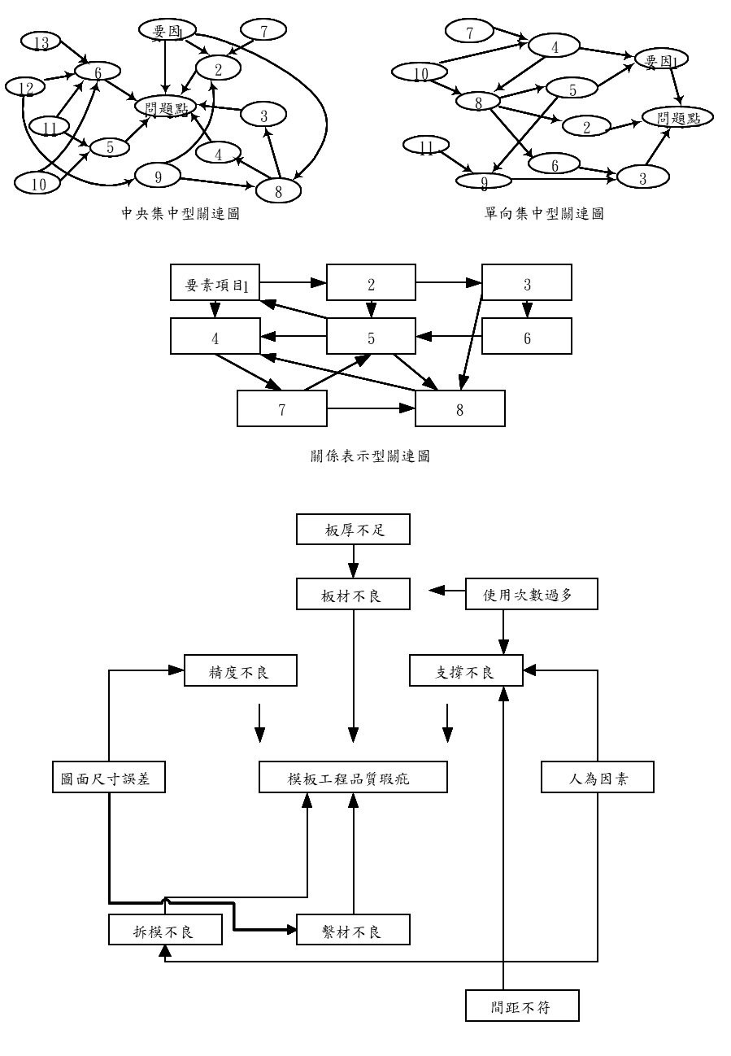
圖13 關聯圖案例

3.2 KJ法（親和圖）

3.2.1定義
KJ法（親和圖）是由日本人類文化學者川喜田二郎教授開發，取其英文姓名Kawakita Jiro縮寫為KJ法，又稱親和圖。對混沌未知的事件展開認知，採取將事實、經驗、意見或創意有關的言語資料蒐集起來，再依據所蒐集的文本語意資料的相互親和性，加以歸納整理後，明確指認問題所在的圖形。如圖14。所謂「親和性」，是指相似、相近或相同性質。

3.2.2適用範圍
1.認知未知(未來)事件，例如：營造業如何導入TQM以爭取金質獎。
2.對未知(未來)事件建立有整體性的構想。
3.針對以往不察的問題，從新的角度評估設法突破現況，再建新體系。
4.傳達組織理念教育團隊貫徹方針。

3.2.3繪製步驟
1.決定探討的主題，通常是有迫切解決的需要，卻很難解決，而且解決所需時間也較長，倘若問題是可以輕易解決者，則無需使用KJ法。
2.蒐集文字語言資料。
- 個人思考法：自我對話省查、實務經驗聯想。
- 直接蒐集法：現場直接觀察。
- 間接蒐集法：文獻回顧、訪談相關人員、團隊腦力激盪、小組討論。
3.文字語言資料卡片化（KJ法之核心精神），應將具體的語意資料整理為簡短且具明確意義的句子，書寫於卡片（如便利貼）上，避免使用抽象語詞。
4.小組共同反覆閱讀卡片，不先入為主依自然親近感將內容相似、相近、相同的卡片湊在一起，原則上一堆不超過三張。如果無法親和者可成單張卡，毋庸強制親和成堆。
5.在每一堆卡片上加上一張親和卡(代表卡)，卡片上寫出代表卡片堆原有風味的字句，寫法簡明具體扼要。
6.然後重新閱讀各堆卡片上的親和卡，進行第二次親和。重複此一親和步驟，直到無法再親和為止。此時卡片堆原則上不超過五堆。
7.按親和的逆向順序，攤開全部卡片，將卡片作結構性的排列（類似大集合、中集合、小集合…），顯示相互間的關係。
8.將擁有共同親和卡的卡片堆用圓圈圈起，卡片之間的關係用線條連接。關係種類有：有關聯（單線）、有因果關係（單向箭線）、互為因果關係（雙向箭線）、互為對立關係等。
9.解讀繪成的圖形。
10.寫成書面報告，供他人參考。

混凝土強度不均
骨材分離

施工時隨意加水
水泥成分不佳
水灰比不良
添加劑不良

攪拌時間太長

運輸距離太遠
現場停頓中輟
冷縫問題

幫浦車故障
人手不足
塞管

澆築計畫不良
預拌場出車不順

原料不足
產能不足

車輛不夠
外觀問題
模板問題
固定不牢
模板材料不佳
絞線斷裂
清潔口垃圾未清
脫模劑塗佈不良

養護問題
養護時間不夠
養護方式不當
拆模時間過早

環境因素
初凝後攪動

地震天災

未終凝即受外力

澆置問題

粒料分離

未充分搗實
未用軟管緩衝
振動棒振動過久
耙平不佳

間距太大

鋼筋墊塊不足

保護層厚度不足
設計不良
鋼筋問題
施工問題
材料問題

圖14 K J法（親和圖）案例-營建工程混凝土品質不良之親和圖

3.2.4使用要領
1.親和圖是一種從具體到抽象逐步的演變過程，所以書寫親和卡時，一定要寫出代表卡片原有意義的字句，過與不及，皆不可取。
2.不同的人針對同樣的主題繪製親和圖，內容會有很大的差異，因為此一圖形受主觀因素之影響甚大。初學或初用此法的人，與慣用此法的老手，做出來內容和結論也會有很大的差異，因為對親和的理解程度不同。

3.3系統圖

3.3.1定義
利用樹木分枝圖形，由左至右，從樹幹、大枝、中枝、小枝，乃至於細枝，有層次的展開。探討為了達到某種目的或目標，經由系統展開圖形得以一窺全貌，進而尋求最適當的手段或策略的方法，如圖15。

3.3.2適用範圍
1.價值分析之機能展開。
2.構成要素之展開。
3.要因之展開。
4.為解決問題時的創意展開。
5.策略或手段之展開。

3.3.3繪製步驟
1.決定要探討的目的或目標，以簡潔的文字，將其寫在卡片上，置於大張白報紙或白板的左側中央。
2.摘記所設定的目的或目標可能涉及的人、事、時、地、物、經費、方法等限制條件，促使問題更趨明朗化，並尋求務實的解決方案。
3.探討達成目的或目標的一次手段或策略（原則上2到4個），將其寫在新的卡片上，置於目的或目標卡片的右側。
4.將一次手段或策略變成目標，探討二次手段或策略，寫在新的卡片上，置於一次手段或策略卡片的右側。
5.重複上述步驟，研討三次手段或策略、四次手段或策略…。
6.繪成樹木分枝圖形。
7.自系統圖最右端的手段或策略，向左逐步確認手段目的間或策略目標間的合理性。必要時，修正原圖形。
8.依據完成的圖形，擬定實施計畫。

3.3.4使用要領
1.手段或策略的書寫方式，盡量按照「動詞」+「受詞」的結構，以符合實際需要。
2.手段或策略展開完成後，有需要時，應實施最右側手段或策略的評價，例示如圖15，俾選取最適當的手段或策略組合。
3.營建工程中的分工結構圖WBS（Work Breakdown Structure），即與系統圖工具手法的應用十分接近。

詳閱圖面
做好監督
使水化熱低
減低水化熱
防材料翹曲
防板厚有誤差
防支撐下陷
足夠支撐材
監督工人清理
選吸水率小
防木材乾縮
防加工誤差
殘留物清理
適當拆模時間
要求平整性
合格材質
足夠板厚
要求穩固性
適當間距
按規定間距
良好的支撐
做好拆模工作
合格的板材
良好的繫材
防止模板工程
品質產生瑕疵
手段‧方法
手段‧方法
手段‧方法
手段‧方法
手段‧方法
手段‧方法
手段‧方法
手段‧方法
手段‧方法
手段‧方法
手段‧方法
手段‧方法
手段‧方法
手段‧方法
手段‧方法
手段‧方法
手段‧方法
手段‧方法
手段‧方法
手段‧方法
手段‧方法
目的‧目標
問題一
問題二
問題二
問題二
問題三
問題三
問題三
問題三
目 的
目 的
手 段
目 的
手 段
目 的
手 段
手 段
＝
＝
＝
手段的展開
目的的確認

圖15 系統圖案例

3.4矩陣圖

3.4.1定義
矩陣圖是多向度的思維，用以分析不同的特性、現象、問題或原因的關聯性，從主題中找出相對應的因素群，把這些因素群按照二元配置或多元配置，以因素之交點來表示因素間關聯程度的圖形。如圖16。

3.4.2適用範圍
1.流程分析。如掌握主題的現象、流程步驟、原因、對策等相互間的重要關聯。
2.品質機能展開。如掌握要求品質與品質要素間的關聯。

3.4.3繪製步驟：
1.二元矩陣圖的繪製方法與查檢表（或稱查核表）相同，各元代表不同的因素群。
2.三元、四元、五元…矩陣圖的繪製方法，可依配置格局，呈現類似英文字母L、T、Y、X等形狀，或各種立體圖形。各元代表不同的因素群。
3.標示各因素間的關聯程度。通常以內外雙圈表示強關聯，單圈表示關聯，三角形表示弱關聯，空白表示無關聯。
4.整理具有強關聯的對應因素，做成有體系的結論。

3.4.4使用要領
1.可配合系統圖展開手段或策略後，以矩陣圖進行手段或策略之評價與工作任務之分配，如圖17矩陣圖案例。
2.對關聯程度的判斷，常受主觀因素影響。故經常需要將關聯程度加以量化。
Y型矩陣 |  | 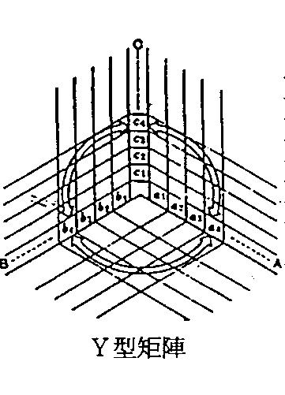
L型矩陣 | Ｔ型矩陣 |  | Ｘ型矩陣
圖16 各類型矩陣圖

◎：主管
○：輔佐
職份
 | 評 價 |  |  | 任 務 分 配 |  |  |  |  | 實 施 事 項
 | 效果 | 可行性 | 等級 | 品管圈單位 | 課、工廠支援者 | 課、工廠幹事 | 團長 | 團員 | 實 施 事 項
系統圖的  N次手段 | ○ | ○ | 1 | ○ | ○ | ○
〞 | ○ | ○ | 1 |  |  |  | ◎ | ○ | 次／每月召開
〞 | △ | ○ | 3 |  |  |  | ◎ | ○ | 每日開時數
〞 | ○ | △ | 2 |  |  |  | ○ | ◎
〞 | ○ | × | 5 |  | ○ | ◎
〞 | ○ | ○ | 1 | ○ | ◎ | ○
〞 | △ | △ | 4 |  |  | ○ | ◎
〞 | ○ | △ | 2 |  |  |  | ◎ | ○
〞 | ○ | ○ | 1 |  |  |  | ◎ | ○
〞 | ○ | ○ | 1 |  |  |  | ◎ | ○
〞 | ○ | × | 5 |  | ○ | ◎ | ○ |  | 次／年‧以上
〞 | ○ | △ | 2 |  |  |  | ◎ | ○
〞 | △ | △ | 4 |  |  |  | ◎ | ○
〞 | △ | ○ | 3 |  |  |  | ◎ | ○ | 次／月
〞 | ○ | ○ | 1 |  | ○ | ○ | ◎
〞 | ○ | ○ | 1 | ○ | ◎ | ○
〞 | ○ | × | 5 |  | ◎ | ○ | ○
〞 | ○ | △ | 2 |  | ○ | ◎ | ○
系統圖的N次手段 | △ | ○ | 3 |  |  |  | ○ | ◎
圖17 矩陣圖案例

3.5矩陣數據解析法

3.5.1定義
將矩陣圖中排列的許多數據，進行整理和解析的方法。通常使用於較為複雜或變數項目較多的矩陣圖分析，表2即為矩陣數據解析法應用時之矩陣數據。所以，當矩陣圖之要素間的相關性可以定量化時，經由解析計算來分析其關係變化情形，更進一步了解問題與原因或者手段與對策間之相互關係強度。

3.5.2適用範圍
1.現況調查數據分析。
2.新工具之研創、開發。
3.產品新用途之探索。
4.流程分析

3.5.3繪製步驟
矩陣數據解析法中較廣泛被應用者為主成分分析法，這是多變量解析法中的一個方法。如圖 18中所示，基本上，可以從特徵值及貢獻率得知第1、2及3主成份對價值群之相關顯著情形及影響程度，進而了解所要分析問題分佈所在。因計算較繁複，在此不贅述，相關內容可參考一般統計學之多變量解析法理論。

3.5.4使用要領
此一工具手法乃由矩陣圖延伸而成，於矩陣圖中應用複雜數據與變數間之分析比較，進行多變量分析與統計預測。
表2 混凝土試體試驗數據
試驗項目  試體 | 強度  kgf/cm²  (TEST) | 要求強度  kgf/cm² | 齡期  (DAY) | 部位別 | 水灰比 | 日期
1 | 252 | 240 | 14 | 地標 | 0.45 | 80.01.01
2 | 280 | 275 | 14 | 柱 | 0.45 | 80.01.01
…

評 價 群 | 第1主成分 | 第2主成分 | 第3主成分
1  2  3  4  5  6  7  8  9  10 | 0.286  0.331  0.323  0.299  0.261  0.309  0.344  0.348  0.346  0.303 | 0.446  0.240  －0.166  －0.359  －0.507  0.408  0.253  0.032  －0.164  －0.267 | 0.194  0.336  0.442  0.375  0.128  0.084  0.171  0.290  0.322  0.522
特 徵 值  貢 獻 率  累積貢獻率 | 0.83  0.683  0.683 | 1.76  0.176  0.859 | 0.75  0.075  0.934

圖18 矩陣數據解析法案例

3.6箭線圖法

3.6.1定義
將工作計畫之各作業項目及其時程，根據各項作業間從屬先後或同步併行關係，以節點表示作業項目，節點間再以箭線串連所繪出之網狀圖，如圖19。

3.6.2適用範圍
1.工程進度管理與控制
2.工程資源調度
3.工程成本控制

3.6.3繪製方法
1.列出工作的全部作業項目。
2.將每個作業項目名稱分別寫在卡片上或直接在排程軟體上編排。
3.依據個案條件及工程實務經驗，探討作業項目之間的相互關係（先行、後續、平行、限制）。
4.決定作業項目的配置，除去重複及不必要的卡片(作業項目)。
5.繪成箭線圖，並確認正確性。
6.根據個案需求條件及工程實務經驗，估計每個作業項目所需天數。
7.計算工作計畫所需總天數(箭線圖上最長的天數即為要徑)。
8.找出要徑(無餘裕浮時的箭線路徑)，進行進度的管控。

3.6.4使用要領
1.箭線圖即計畫評核術（Program Evaluation and Review Technique，PERT），可用以決定工期的要徑(Critical Path)，除了用於工程的排程計算與進度管制之外，亦可作為推行品質計畫之用，以管理品質計畫之執行進度。
2.較繁複的工作天數計算常包括：最早起始點ES（Early Start）、最晚起始點LS（Late Start）、最早完成點EF（Early Finish）、最遲完成點LF（Late Finish）、全部寬裕時間總浮時TF（Total Float）、可用寬裕時間之自由浮時FF（Free Float）。
3.使用箭線圖管控進度時，應將工作計畫實際執行情況註明在箭線圖上。必要時，應修訂箭線圖。
4.工期認列計算常為公共工程履約爭議之主要議題，究其根本即在於契約兩造在履約之初，未能審慎編製及審核工程進度網狀圖，致工期要徑約定混淆。依據工程會訂頒之工程採購契約範本（113.12.26修正）第9條第(四)項規定(略以)：廠商應於開工前，擬定施工順序及預定進度表等，並就主要施工部分敘明施工方法，繪製施工相關圖說，送請機關核定。機關為協調相關工程之配合，得指示廠商作必要之修正。預定進度表之格式及細節，應標示施工詳圖送審日期、主要器材設備訂購與進場之日期、各項工作之起始日期、各類別工人調派配置日期及人數等，並標示契約之施工要徑，俾供後續契約變更時檢核工期之依據。廠商在擬定前述工期時，應考量施工當地天候對契約之影響。
圖19 箭線圖（混凝土工程為例）

3.7過程決策計畫圖（Process Decision Program Chart，PDPC）

3.7.1定義
在執行工作計畫的過程中，隨著事態的進展，預測未來可能發生的不希望情況或結果，進而採取防患未然的措施，使事實的發展，盡可能導向所希望的方向的圖形。其常用之符號定義如圖20，如圖21所示為簡略型，圖22所示應用範例為一般型，較常被應用。

3.7.2適用範圍
1.品質設計。
2.可靠度工程。
3.重大事故的防止。

3.7.3繪製步驟（甲種－強制連結型）
1.針對預定實施的工作計畫，提出需要檢討的關鍵作業項目。
2.檢討各關鍵作業項目，預測該項目的實施結果。對不期望發生的結果，採取預防手段或策略。
3.修訂關鍵作業項目的實施計畫，預測該項目可能發生的結果，視其結果應採何種因應措施，並以箭線導向期望的狀態。
4.若各作業項目間會互相影響時，應使用虛線連接關聯項目，表示強制性的先後順序。
5.以箭線繪圖，並註明關鍵作業項目之相關負責部門（或人員）。
6.依據完成的圖形實施。如發現可能有新的問題或情況發生時，立即檢討原圖形，必要時修訂之。

3.7.4繪製步驟（乙種－依次展開型）
1.明確設定具體的目的或目標。
2.瞭解現行狀態（或稱起點的狀態）及工作計畫的限制條件。
3.按原定工作計畫思考實施困難之處及可能發生的錯誤。
4.擬定第一階段過程決策計畫，繪圖列示工作過程可能發展狀態，並把最可能達成目的或目標之發展路線標明。如圖23。
5.按第一階段過程決策計畫實施，定期檢討並擬定第二階段過程決策計畫。依據第一階段過程決策計畫實施結果，與新發生的問題及阻礙，研訂新的工作計畫並廢止舊計畫中不需要的部分，如圖24。
6.按第二階段過程決策計畫實施，定期檢討並擬定第三階段過程決策計畫。確定達成預期目的或目標，如圖25。

3.7.5使用要領
1.此一手法與許多公民營企業中的＂標準作業程序（Standard Operation Procedure，SOP）”，以及電腦程式中之「流程圖」近似，可應用於計畫流程中的各項管制工作。
2.本法強調預防功能，宜在執行工作計畫前使用，非在發生問題後才來分析。

記 號 |  | 名 稱 | 意 義
簡略型 | 一般型 | 名 稱 | 意 義
 |  | 對策 | 表示當時應採取處理方法
 |  | 狀態 | 相對應於對策所發生的狀況
 |  | 分叉點 | 表示有兩種以上的狀態。若使用分叉點時，就應該製作[是]和[否]的分別
 |  | 箭頭線 | 表示隨時間經過，事態的進行順序 (而不是表示時間的長短)
 |  | 虛箭  頭線 | 表示不需要時間的工程項目，自某一狀態進行到後續狀態或與對方不具有對應關係時，只表示其順序而已

圖20 PDPC圖示記號、名稱及意義
主題：○○○○○○○○○○

圖21 簡略型PDPC圖

圖22 過程決策計畫圖一般型PDPC範例

圖23 PDPC的一次計畫

圖24 PDPC的二次計畫

解決影響施工品質之問題

達成目標

圖25 PDPC的三次計畫

四、品質問題分析與解決
本節將應用前述之傳統的QC七大手法Q7和新QC七大手法N7處理品管問題，並進而尋取解決對策以提升工程品質。

4.1品質問題形成過程與種類
品質問題或缺失的形成通常非瞬間造成，而是逐步演變，且過程有脈絡可尋。在問題形成之初，若能及時發現防治，可避免問題及缺失擴大。基本上，品質問題可分為四階段，各階段發生時機、發現方法及解決原則，如表3所示。
工程品質發生不良、瑕疵、缺點、錯誤、遺漏、違規、抱怨等，均為工程品質問題。就工程分類而言，品質問題可分為土木建築類、機械管路類、供水排水類、電氣儀控類等。廣義的工程品質問題包含工程的成本問題、工期（進度）問題、安全問題、環境（環保）問題、士氣（人際關係、社會形象、企業文化）問題等，均可能延伸為品質問題。
表3 品質問題的形成過程
形成階段 | 潛在階段 | 臨界階段 | 顯在階段 | 危機階段
問題種類 | 潛在問題 | 臨界問題 | 顯在問題 | 危機問題
發生時機 | 潛在問題通常肇因在規劃或設計階段。 | 臨界問題通常發生在試作或執行階段，且其品質檢驗結果接近「不合格」時。 | 顯在問題通常發生在執行、檢查或檢驗階段，且其品質檢驗結果略超過「不合格」時。 | 危機問題通常發生在作業或產品有重大缺失，對製程或顧客造成重大影響。
發現方法 | 利用適當資料來源，如影響產品品質之製程與作業、特採、稽核結果、品質紀錄、服務報告及顧客抱怨等，以偵測分析潛在問題。以管制圖為例，當測定值的點子出現下列情形，即可能有潛在問題：  - 連續七點位於中心線之同一側；  - 連續七點上升或下降但未接近管制界限；  - 連續七點落在中心值附近。 | 檢視作業紀錄，發現品質特性實績值已接近作業標準之管制界限或規格界限，或有傾向上述界限之趨勢。 | 透過自主檢查、客觀檢驗、品質稽核、顧客抱怨等方式，發現作業或產品有不符合、缺點或其他不期望情形等。 | 重大缺失已造成停工、減產或危害人員安全與健康等事實，或已形成上述事實之迫切威脅。
解決原則 | 1判定潛在不符合問題及其原因。  2.評估採取預防不符合發生措施的必要性。  3.決定及執行須要的措施。  4.紀錄採行措施執行結果。  5.檢討預防措施。 | 1.採取管制措施，如增加自主檢查或檢驗與測試的項目、頻率。  2.掌握變異的原因，進行必要的改善措施。 | 1.檢討不符合事實（包括顧客抱怨）。  2.調查及決定不符合原因。  3.評估採取防止不符合再發措施的必要性。  4.決定及執行須要的措施。  5.紀錄採行措施執行結果。  6.檢討採行的矯正措施。 | 1.採取應變措施（如不合格品或不符合事項之管制），減輕問題造成的影響。  2.採取矯正措施。  3.如有必要，採取預防措施。

4.2品質問題分析與解決七步驟

1.選定品管主題

4.2.1找出問題
1.問題的描述方式為：異常現象+品質特性+趨勢，例如：鋼架組裝作業違規次數多。鋼架組裝作業違規是異常現象，次數是品質特性，多是趨勢。又如混凝土澆置後外觀面不良件數多，外觀面不良是異常現象，件數是品質特性，多是趨勢。
2.找出問題的方法有：
(1)以查檢表清點所有問題。例如使用查檢表將工程中已發生過的人員品質問題、材料品質問題、設備品質問題、測試品質問題、施工品質問題等，全部加以網羅列出。
(2)以特性要因圖（魚骨圖）整理重要問題。較為理想的方式是根據以往的經驗，將經常發生的工程品質問題整理分類，以大骨、中骨、小骨分別代表大問題、中問題和小問題。此時僅作問題的結構組成，並非作問題的原因分析，最後挑出需優先解決的重點問題。
(3)以腦力激盪發掘問題。實施腦力激盪法有四個原則：禁止批評、自由聯想、相互啟發、大量構想。使用腦力激盪雖然較能自由發揮和生動有趣，但不容易掌握重點問題。
(4)以親和圖釐清複雜性或模糊性問題。如果對問題的定義或範疇認識不夠明確，或要預防以前未曾發生過的問題，可使用親和圖或其他適用手法先釐清問題的內容和本質。
3.注意事項：
(1)不要把對策當成問題。例如說震災復建問題，其實談的是應如何復建，這是對策或任務，屬課題而非問題。
(2)先發掘自己的問題，再找別人的問題。自己對自己的工作應該最了解，問題出在哪裡也最清楚，該如何解決也大致心裡有數，所以最好先解決自己的問題。如果每個人都能把自己的問題解決，自然不會影響到下游工程。萬一別人造成的問題影響到自己，就要迅速反映給製造問題的單位，要求改善。

4.2.2決定主題
1.列出重要問題約3至5項。
2.使用查檢表或矩陣圖評估問題被解決的優先順序，評估基準如：
(1)與公司經營方向的關聯性。
(2)是否屬上司指示事項。
(3)是否是困擾自己的問題。
(4)本身是否有能力解決。
3.依序決定當前主題，如有需要亦可同時進行解決副題。選定主題其實是訂定一個長期的改善計畫，按照問題的優先順序，依次解決。所以在解決一個問題的過程中，同時要為下一個問題解決作準備，例如蒐集相關資料或調查可行的解決方法。

2.擬定改善計畫
1.依據管理循環（Plan-Do-Check-Action）規劃改善活動步驟。管理循環包括四個階段：計畫、執行、檢討、處置。
2.使用5W1H（What, When, Where, Who, Why, How）決定活動進度及分派任務。5W1H也被稱為六何，即何人、何時、何處、何事、為何、如何。如果只是個人改善活動，仍然需要擬定計畫，否則無法有效控制改善的進度和成果。
3.使用甘特圖（亦稱桿狀圖）或箭線圖擬定活動計畫表，必要時取得上級核准。在改善過程中，可視實際需要，修訂計畫內容。

3.訂定品質改善目標

4.4.1掌握現狀（或稱現狀分析）
1.選題時若已掌握問題有關數據，可逕行數據的統計分析，繪製長條圖、直方圖、柏拉圖等，掌握異常現象的發展及特性。
2.選題時若尚未蒐集有關數據，則先運用查檢表進行數據蒐集，再運用層別法分析數據，繪製長條圖、直方圖、柏拉圖等，掌握異常現象的發展及特性。

4.4.2設定目標
1.計算現狀值。現狀值必須能代表問題的特性和趨勢，不可一味使用平均值，而且也應該分析數據的變異情形，選擇適當的表達方式。
2.訂定目標值（參考下列原則）：
(1)必要性：契約要求、法規要求、作業程序或工作標準要求。上述要求都是一定要達成的。
(2)可行性：改善意願、專業技術、改善技巧、時效限制、可用資源等限制條件，都是影響目標達成的因素。
(3)挑戰性：以追求卓越、學習標竿的態度，在訂定目標時，可考慮增加一些挑戰值，要做得比可行程度更好。
(4)如有實際需要，除訂定總目標外，可增訂分項目標，使目標達成的水準更為具體完整。
3.訂定目標達成期限：
(1)達到日期：達到目標值的日期，指第一次達到目標值的日期。
(2)維持期間：維持目標值的時間長度。此與目標值的訂定有密切關係，例如目標值訂定是以年為時間單位，目標值維持期間就必須在一年以上。
4.使用長條圖、柏拉圖等，比較現狀值與目標值的差距。

4.品質問題要因分析

4.5.1列出原因
1.清查造成問題的所有原因（參考下列方法）：
(1)從過去的紀錄。
(2)從現場、現物、實況進行了解。
(3)運用腦力激盪術。
2.運用5WHY（連問五次為什麼）反覆深入探討，一直找到根本原因。
3.用特性要因圖（魚骨圖）（大骨、中骨、小骨）或關聯圖（一次原因、二次原因、三次原因…）整理各層次原因。如果要因間彼此沒有關聯時，可用魚骨圖整理，如果有關聯時，就要用關聯圖整理。

4.5.2挑出要因：
依據經驗、常識或既有技術等判斷的方式，挑出4至6個重要原因。使用查檢表或矩陣圖做要因評估，經常使用的評估基準有重要性、影響度、發生頻率、可解決程度等。

4.5.3驗證真因（參考下列方法）：
1.調查
2.觀察
3.實驗
4.模擬

5.實施解決問題之對策

4.6.1擬定對策（參考下列方法）：
1.應用5W1H
2.應用腦力激盪術
3.應用改善12要點（剔除、正向與反向、變數與定數、正常與例外、合併與分離、集中與分散、擴大與縮小、附加與消除、調換順序、平行與直列、共通與差異、替代與滿足）
4.應用5 M（人、機器、材料、方法、量測）
5.消除浪費、缺餘、不便
6.應用特性要因圖（魚骨圖）、關聯圖、系統圖等，整理各層次對策（一次對策、二次對策、三次對策…），將對策內容做有層次的展開，越到末端越具體明確。

4.6.2評估對策
1.應用查檢表或矩陣圖，實施對策評估，經常使用的評估基準有預期效果、可行性、完成所需時間等。
2.整合評選後之對策，組成幾個具體完整的改善方案。
3.擬定每個改善方案的實施時間，擬定實施時間除考慮各改善方案的重要性外（對達成目標的貢獻度），也要考慮如何確認每個方案的效果。
4.分析改善方案的潛在問題。
5.擬定改善方案潛在問題的預防措施。

4.6.3擬定對策實施計畫
1.列出對策實施工作項目及時間。
2.使用5W1H決定實施進度及分派任務。
3.使用甘特圖或箭線圖擬定對策實施計畫表，必要時取得上級核准。

4.6.4實施對策
1.貫徹對策實施計畫，掌握改善進度，必要時請上級支援。
2.定期檢討對策實施計畫，必要時修訂之。
3.將實施對策與提案改善制度結合，可達相輔相成的改善效果。
4.保存對策實施紀錄，提供有關人員參閱。

6.效果確認
1.確認每一對策效果，比較改善前、中、後品質特性水準的差異。並與選題理由與掌握現狀（或稱現狀分析）內容比較，確認改善過程的一貫性。
2.使用長條圖、柏拉圖、直方圖、雷達圖等，確認目標達成狀況。未達成時則檢討無法達成的原因，修訂對策繼續進行改善。
3.檢討有形及無形成果。
(1)有形成果（參考下列方法）：
A.目標達成率=（實績值-現狀值）：（目標值-現狀值）
B.進步率=（實績值-現狀值）：現狀值
C.品質方面效益
D.成本方面效益
E.工期（進度）方面效益
F.總效益-改善費用=淨效益
(2)無形成果（參考下列方法）：
A.安全方面成果
B.環境（環保）方面成果
C.士氣（人際關係、組織形象、企業文化）方面成果
D.其他方面成果（可應用雷達圖整理）

7.標準化
1.將有效對策列入作業程序或工作標準（參考下列方法）：
(1)整理有效改善對策。
(2) 依文件管理辦法進行作業程序或工作標準之增訂、修訂、廢止。
(3)使用查檢表及作業流程圖辦理增、修訂之作業程序或工作標準之說明或訓練。
(4)實施日常管理。
2.確認能否維持效果。若無法維持效果，則先檢討執行面問題。如有必要，則依文件管理辦法，修訂作業程序或工作標準內容。
3.實施水平展開，將改善效果推廣運用在類似作業或反映到組織制度中，供其他部門參考。

五、品管問題分析與解決案例（土木類及機電類）
本範例為台灣電力公司嘉南供電區營運處為降低混凝土露出面外觀不良件數而建立的品質分析方法，詳見附錄一；而機電類的範例為台電台中施工處為降低吸收槽焊道放射線RT檢驗不合格率而設計的方法，詳見於附錄二。

六、結語
二次世界大戰期間，歐亞洲普遍受到戰火蹂躪，各地民生凋敝物資缺乏，日本於戰後對於外國文化觀念擇優本土化，在全面品質管理（Total Quality Management，TQM）的循環過程Plan，Do，Check，Action （PDCA）中，創造出世界級的產品品質，包括營建產業在內，搶攻全球市場，在1970年代成為世界第二經濟巨人。
傳統的QC七大手法比較偏向於Check階段，而新QC七大手法則為充實Plan階段的重要工具。處理多數為數據資料的品管問題時，傳統的QC七大工具手法Q7即可解決大多數的問題，但在面對TQM的推行上，新QC七大工具手法N7被廣泛採用而日趨重要。
QC工具手法是為了管理所需要，而QC工具手法的活用是一種手段，目的在於順利推動品管的工作，因此不論是傳統的QC七大工具手法Q7或新QC七大工具手法N7，其重點均在於活用，只是看看講義聽聽課，效果並不大，一定要親自練習使用，才能熟而生巧，靈活運用。

七、參考文獻
[1] 吳毓勳，營建業工程品質管制實務，增訂板，台灣建經報導叢書，民國83年。
[2] 林耀煌，營建工程施工規劃與管理控制，修訂四板，長松出板社，民國86年。
[3] 品質管制七個新工具，前程企業管理公司編譯，民國80年。
[4] 簡單易懂好用的QC手法，先鋒企業管理發展中心編譯，民國83年。
[5] QC七大手法及問題分析與解決，中國生產力中心，民國103年。
[6] 第四代管理，美商麥格羅．希爾公司，民國85年。
[7] 品質創造大師朱蘭，美商麥格羅．希爾公司，民國93年。
[8] 戴明的管理方法，天下文化，民國86年。
[9] 臨界生產方式，中華企業管理發展中心，民國82年。
[10]Terry L. Richardson，Total Quality Management，Delmar Publisher，1997。

附錄一：品管問題分析與解決案例（土木類）
降低混凝土露出面外觀不良件數
壹、簡介
本範例為台灣電力公司嘉南供電區營運處為降低混凝土露出面外觀不良件數而建立的品質分析方法。
一、主題：降低混凝土露出面外觀不良件數。
二、選取理由：
（一）提升混凝土施工品質。
（二）增進結構體之美觀。
（三）提昇外界對公司形象。
貳、活動計畫表
日期  活動項目 | 87年 |  |  |  | 88年 |  |  |  |  |  | 負責人
日期  活動項目 | 9月 | 10月 | 11月 | 12月 | 1月 | 2月 | 3月 | 4月 | 5月 | 6月 | 負責人
選 題 |  |  |  |  |  |  |  |  |  |  | 全 員
把握現狀 |  |  |  |  |  |  |  |  |  |  | ○○○
數據蒐集 |  |  |  |  |  |  |  |  |  |  | ○○○
設定目標 |  |  |  |  |  |  |  |  |  |  | 全 員
要因分析 |  |  |  |  |  |  |  |  |  |  | 全 員
改善對策 |  |  |  |  |  |  |  |  |  |  | 全 員
實施對策 |  |  |  |  |  |  |  |  |  |  | 全 員
效果確認 |  |  |  |  |  |  |  |  |  |  | 全 員
標準作業 |  |  |  |  |  |  |  |  |  |  | 全 員
備註：
1 活動期間：87年9月至88年6月
2 未按計畫實施原因：

3 圖例：計畫線：------------ 實施線：──────
參、把握現狀
一、主要作業環境簡介
混凝土露出面（G.L.以上部分）
G.L
G.L
C.L
小柱
筏式基板
立面圖
立面圖
擋土牆
─臂梁梁梁─

G.L
G.L
G.L
H
斷面圖
立面圖
H1
H2
主腳材
短柱
(左)
長柱
(右)
樁
大口徑樁

特性要因圖（魚骨圖）
二、數據蒐集
改善前 單位：件數
不良件數  不良原因 | 87  、  9 | 87  、  10 | 87  、  11 | 小  計
1.未充分搗實 | 7 | 5 | 4 | 16
2.未嚴格控制坍度 | 5 | 5 | 4 | 14
3.模板材料老舊 | 4 | 2 | 1 | 7
4.粉飾工作草率 | 2 | 2 | 1 | 5
5.支撐固定不牢 | 2 | 0 | 1 | 3
合 計 | 20 | 14 | 11 | 45
平 均 | 15

備註：
1.數據蒐集：
主辦人：○○○ 協辦人：○○○
2.蒐集期間：87. 9～87. 11
3.蒐集方式：現場收集

三、柏拉圖
改善前 單位：件數
不良原因 | 不良數 | 影響度% | 累計影響度%
1.未充分搗實 | 16 | 35.5 | 35.5
2.未嚴格控制坍度 | 14 | 31.1 | 66.6
3.模板材料老舊 | 7 | 15.6 | 82.2
4.粉飾工作草率 | 5 | 11.1 | 93.3
5.支撐固定不牢 | 3 | 6.7 | 100
合 計 | 45 | 100

1. | 2. | 3. | 4. | 5.
未充分搗實 | 未嚴格控制坍度 | 模板材料老舊 | 粉飾工作草率 | 支撐固定不牢
肆、設定目標
一、目標：
降低不良件數從每月15件，降為每月2.5件以下。
二、理由：
（一）必要性：混凝土露出面外觀攸關外界民眾對本公司工程品質評價及形象。
（二）可行性：根據分析可掌握不良原因，在採取對策嚴格執行下必可順利達成。
（三）挑戰性：在互相激勵的原則下，給全體工程人員有一個共同挑戰目標。
伍、要因分析
一、系統圖：
不良原因 | 評估 | 項目 | 評估等級
不良原因 | 重要性 | 改善能力 | 評估等級
支撐固定不牢 | 6 | 8 | 2
模板材料老舊 | 8 | 8 | 1
未嚴格控制坍度 | 9 | 8 | 2
未充分搗實 | 9 | 9 | 1
粉飾工作草率 | 6 | 7 | 3

註：
1.選取重要性、改善能力同時大於（或等於）7以上之不良原因加以改善。
2.未改善部分部分經檢討效果不佳，不予採用。
3.評分標準：

評價項目 | 評分標準
評價項目 | 1 | 2 | 3 | 4 | 5 | 6 | 7 | 8 | 9 | 10
重要性  （供電、工安、環保) | 非常不重要 |  | 不重要 |  | 尚重要 |  | 重要 |  | 非常重要
改善能力  （材料取得、技術、工作能力) | 非常不容易 |  | 不容易 |  | 尚容易 |  | 容易 |  | 非常容易

陸、改善對策及實施計畫

不良原因 | 原因分析 | 對策方法 | 評價項目 |  |  | 提案者 | 負責人 | 試行日期
不良原因 | 原因分析 | 對策方法 | 效果 | 可行性 | 評估等級 | 提案者 | 負責人 | 試行日期
未充分搗實 | 未準備振動機或偷懶 | 確實使用振動機搗實 | 9 | 9 | 1 | ○○○ | ○○○ | 87、12、21
未嚴格控制坍度 | 混凝土拌合及輸送不良 | 嚴格控制混凝土坍度 | 8 | 8 | 1 | ○○○ | ○○○ | 88、1、20
模板材料老舊 | 模板使用次數過多 | 一律採用新模板 | 8 | 6 | 2 | ○○○ | 無 | 不實施

註：
1.評估等級 1：改善，評估等級 2：不實施
2.效果和可行性同時≧7者列為1。
（評估為6者，經檢討後認為效果不佳，不列入改善項目）
3.評分標準：

評價項目 | 評分標準
評價項目 | 1 | 2 | 3 | 4 | 5 | 6 | 7 | 8 | 9 | 10
效果 | 改善績效  20% ↓ |  | 改善績效  20%～40% |  | 改善績效  50%～60% |  | 改善績效  70%～80% |  | 改善績效  90%～100%
可行性（法規、環保、工安、改善金額、改善期） | 無法執行 |  | 不易執行 |  | 可以執行 |  | 容易執行 |  | 非常  容易執行
柒、改善中、後數據蒐集
一、改善中數據蒐集
單位：件
不良件數  不良原因 | 87  、  12 | 88  、  1 | 88  、  2 | 小  計
1.未充分搗實 | 3 | 1 | 0 | 4
2.未嚴格控制坍度 | 3 | 2 | 0 | 5
3.模板材料老舊 | 2 | 2 | 1 | 5
4.粉飾工作草率 | 1 | 2 | 1 | 4
5.支撐固定不牢 | 1 | 1 | 1 | 3
合 計 | 10 | 8 | 3 | 21
平 均 | 7

備註：
1.數據蒐集：
主辦人：○○○ 協辦人：○○○
2.蒐集期間：87. 12～88. 2
3.蒐集方式：現場收集

二、改善後數據蒐集
單位：件
不良件數  不良原因 | 88  、  3 | 88  、  4 | 88  、  5 | 小  計
1.未充分搗實 | 0 | 0 | 0 | 0
2.未嚴格控制坍度 | 0 | 0 | 0 | 0
3.模板材料老舊 | 1 | 1 | 0 | 2
4.粉飾工作草率 | 1 | 0 | 1 | 2
5.支撐固定不牢 | 1 | 0 | 0 | 1
合 計 | 3 | 1 | 1 | 5
平 均 | 1.7

備註：
1.數據蒐集：
主辦人：○○○ 協辦人：○○○
2.蒐集期間：88. 3～88. 5
3.蒐集方式：現場收集

捌、效果確認
一、推移圖

年月 | 87  9 | 87  10 | 87  11 |  | 87  12 | 88  1 | 88  2 | 88  3 | 88  4 | 88  5 | 88  6 | 88  7
件數 | 20 | 14 | 11 |  | 10 | 8 | 3 | 3 | 1 | 1 | 1 | 1
平均件數 | 15 |  |  | 7 |  |  |  | 1.7 |  |  | 1

二、成果檢討
不良原因 | 改善後
不良原因 | 不良件數 | 影響度％ | 累計影響度％
1.模板材料老舊 | 2 | 40 | 40
2.粉飾工作草率 | 2 | 40 | 80
3.支撐固定不牢 | 1 | 20 | 100
4.未充分搗實 | 0 | 0 | 100
5.未嚴格控制坍度 | 0 | 0 | 100
合 計 | 5 | 100

1. | 2. | 3. | 4. | 5.
模板材料老舊 | 粉飾工作草率 | 支撐固定不牢 | 未充分搗實 | 未嚴格控制坍度

（一）有形成果
1.改善前平均不良件數15件，改善後平均不良件數1.7件，達到平均目標值2.5件。
2.提升混凝土品質增進構造物之美觀。
（二）無形成果
1.對品管手法、團隊精神、改善意識及工作執行經本期活動後均有顯著之進步。
2.活動初期及活動後就團隊精神改善手法……等六項無形成果，全體人員以每項為0～10分自我評估繪成雷達圖。

A.自我評估表
評 估 項 目 |  | 自 我 評 分 標 準 |  |  |  |  |  |  |  |  |  | 改善前 |  | 改善後 |  | 效果
 |  | 1 | 2 | 3 | 4 | 5 | 6 | 7 | 8 | 9 | 10 | 總分 | 平均 | 總分 | 平均 | 效果
1 | 團隊精神 | 無心 |  | 自我 |  | 商議 |  | 合作 |  | 領導 |  | 75 | 7.5 | 90 | 9.0 | +1.5
2 | 改善手法 | 學習 |  | 製作 |  | 理解 |  | 熟練 |  | 教導 |  | 70 | 7.0 | 86 | 8.6 | +1.6
3 | 溝通協調 | 孤行 |  | 溝通 |  | 配合 |  | 積極 |  | 主動 |  | 70 | 7.0 | 85 | 8.5 | +1.5
4 | 主動參與 | 不理 |  | 猶豫 |  | 督促 |  | 負責 |  | 熱忱 |  | 70 | 7.0 | 85 | 8.5 | +1.5
5 | 解析能力 | 不解 |  | 認知 |  | 判斷 |  | 明確 |  | 果決 |  | 65 | 6.5 | 80 | 8.0 | +1.5
6 | 敦親睦鄰 | 抗議 |  | 投訴 |  | 不理 |  | 微笑 |  | 親切 |  | 70 | 7.0 | 82 | 8.2 | +1.2

(2)雷達圖
玖、作業標準化

台灣電力公司嘉南供電區營運處  作 業 程 序 書 | 發行日期：88.7.20  修訂日期：  編 號：  板 次：1
混 凝 土 澆 置 標 準 作 業 程 序 | 發行日期：88.7.20  修訂日期：  編 號：  板 次：1
1.訂定目的：製訂混凝土澆置作業標準提升施工品質，增進結構體之美觀。
2.適用範圍：土木、建築類工程。
3.權責區分：
（1）現場工作人員確實發揮敬業精神、認真執行。
（2）工程主管經常走動管理。
4.作業程序：如製訂作業標準。
核准：○○○ 審查：○○○ 編寫：○○○

製訂作業標準
項目 | 作業標準
混凝土澆置 | 一、混凝土澆置前：  1.配筋埋設物須符合圖說之正確位置。  2.模板符合圖說之正確位置且須牢固清潔支撐穩固，表面光平可支撐荷重振動機之振波及乾濕漲縮等。  3.備妥澆置工具及輸送設備。  4.選擇適當之混凝土配料及坍度。  5.混凝土接觸面必須撒水，保持高度之濕潤。  二、混凝土澆置中：  1.先在硬面上敷一層水泥砂漿，造成墊褥。  2.混凝土灌入模內應使用槽導引溜垂直而下，落高不得超過1～1.5公尺。  3.隨時注意坍度是否合乎規範以測驗稠度。  4.以剷扒或樁搗至確切地點。  5.以振動機充分均勻夯插使模板之隅角、鋼筋及埋設物之周圍均有灰漿，填實而獲得表面光滑內容緊實之混凝土。  三、混凝土澆置後：  1.暴露之頂面必須刮整至規定高度再加以帚飾浮飾及鏝飾。  2.混凝土澆置後、硬化前必須加以適當之保養及保護。  3.以適當之方法拆模。  4.外觀檢視及整理，必要時加以修飾。  5.混凝土表面施以養護。（噴灑養護劑或濕治……等等）
核准：○○○ 審查：○○○ 編寫：○○○

附錄二：品質問題分析與解決案例（機電類）
降低吸收槽焊道放射線RT檢驗不合格率
壹、活動介紹
一、題目：降低吸收槽焊道放射線RT檢驗不合格率
二、選題理由
（一）每部機吸收槽焊道長達1,100公尺，影響吸收槽工期甚鉅。
（二）吸收槽為排煙脫硫設備之主體工程，其安裝的順利與否對整體排煙脫硫設備運轉影響最大。
（三）排煙脫硫設備若無法如期完工運轉除硫，則發電機組將無法符合環保署所規定之空氣污染物排放標準，屆時發電機組將面臨被迫停機之困境。（每部機組停機一天將損失約五十五萬千瓦的電力）
三、主題簡介
（一）吸收槽：
1.吸收槽係排煙脫硫設備中之主要設備，其主要功能為發電機組產生含二氧化硫的煙氣進入此噴灑式吸收槽與自槽上方噴下霧化之石灰石泥漿逆向對流使其化學吸收產生亞硫酸鈣，再經由空氣壓縮機打入之氧化空氣氧化作用後，產生硫酸鈣（即溼石膏），達到排煙脫硫的目的。
2.吸收槽直徑16公尺，高47公尺。係由鋼板焊接所成，內貼橡膠內襯，焊道總長1100公尺。
（二）RT：
RT即為放射線檢驗（Radiographic Test)之縮寫。是非破壞檢驗之一種方式。其乃經由放射線穿透焊道顯影於底片，再經由判片確定焊道品質。
（三）吸收槽焊道RT檢驗：
依規定吸收槽每部機（共四部機）各項抽照RT 40張，（每張底片規格為3 1/3”寬×12”長）每不合格一張則加抽2張，再不合格，則該兩張各再加抽2張（即四張），依此類推，直到全部合格。
（四）吸收槽安裝作業流程圖

貳、活動計畫及實施表
年月 | 83 | 83 | 83 | 84 | 84 | 84 | 84 | 84 | 84 | 84 | 84 | 負責人
活動項目 | 10 | 11 | 12 | 1 | 2 | 3 | 4 | 5 | 6 | 7 | 8 | 負責人
1.組員 |  |  |  |  |  |  |  |  |  |  |  | ○○○
2.選題 |  |  |  |  |  |  |  |  |  |  |  | 全員
3.現狀分析 |  |  |  |  |  |  |  |  |  |  |  | 全員
4.數據蒐集 |  |  |  |  |  |  |  |  |  |  |  | ○○○
5.設定目標 |  |  |  |  |  |  |  |  |  |  |  | 全員
6.改善對策 |  |  |  |  |  |  |  |  |  |  |  | 全員
7.對策實施 |  |  |  |  |  |  |  |  |  |  |  | 全員
8.效果確認 |  |  |  |  |  |  |  |  |  |  |  | 全員
9.成果比較 |  |  |  |  |  |  |  |  |  |  |  | 全員
10.標準作業 |  |  |  |  |  |  |  |  |  |  |  | ○○○
11.資料整理 |  |  |  |  |  |  |  |  |  |  |  | 全員
說 明 | 活動期間：83年10月1日～84年8月31日  計畫線----------------- 實施線─────

參、數據蒐集及現狀分析
一、改善前數據收集及不合格原因分析
年月 |  | 83年  2月～4月 | 83年  5月～7月 | 83年  8月～10月 | 合 計
不合  格項目 | 不合格  張數
1.含 渣 |  | 6 | 6 | 18 | 30
2.融合不良 |  | 7 | 2 | 0 | 9
3.氣 孔 |  | 7 | 0 | 1 | 8
4.熔入不足 |  | 0 | 2 | 0 | 2
5.裂 縫 |  | 0 | 1 | 0 | 1
合 計 |  | 20 | 11 | 19 | 50

(一)蒐集期間：83年2月～83年10月，以三個月為週期
(二)蒐 集 人：ooo
(三)蒐集方式：全檢（資料存在品質檢驗記錄表）
(四)不合格張數統計

改善前蒐集期間 | 抽樣張數 | 不合格數
83年2月～4月 | 81張 | 20張
83年5月～7月 | 31張 | 11張
83年8月～10月 | 65張 | 19張
合 計 | 177張 | 50張
不合格率 | 28.2%

二、改善前查檢表
RT抽照張數177張
不良項目 | 不合格張數 | 不合格率% | 累計不合格率% | 影響度% | 累計影響度%
1.含渣 | 30 | 16.9 | 16.9 | 60 | 60
2.融合不良 | 9 | 5.1 | 22 | 18 | 78
3.氣孔 | 8 | 4.5 | 26.5 | 16 | 94
4.熔入不足 | 2 | 1.1 | 27.6 | 4 | 98
5.裂痕 | 1 | 0.6 | 28.2 | 2 | 100
合 計 | 50 | 28.2 | 28.2 | 100 | 100

柏拉圖分析

1. | 2. | 3. | 4. | 5.
含渣 | 融合不良 | 氣孔 | 熔入不足 | 裂痕

肆、要因分析

要因魚骨圖（一）

要因魚骨圖（二）

要因魚骨圖（三）
伍、目標值設定
一、現狀值：目前焊道RT檢驗不合格率為28.2％。
二、目標設定評估表：
針對含渣、融合不良、氣孔等三項基本要因，提出對策初擬，並參照相關課RT不合格率，概估預降率並計算求得欲降值。如下表所示：

焊道RT檢驗不合格

三、目標值
欲降值－14.7%
設定焊道RT檢驗不合格率從28.2% 目標值13.5%。
四、目標達成期限：84. 8. 31.

陸、改善對策
不合格項目 | 要因分析 | 對策方法 | 對策評估 |  |  | 提案人 | 負責人 | 試行日期
不合格項目 | 要因分析 | 對策方法 | 效果 | 可行性 | 評估 | 提案人 | 負責人 | 試行日期
1  含  渣 | 1-1  焊工責任心不足 | 1-1-1  訂立罰則 | ○ | △ | 2 | ○○○ | 無 | 不實施
1  含  渣 | 1-1  焊工責任心不足 | 1-1-2  建立焊工責任中心制 | ○ | ○ | 1 | 無 | ○○○ | 83.11  │  84.03
1  含  渣 | 1-2  除渣不徹底 | 1-2-1  敲渣後再以砂輪片研磨焊道死角 | ○ | ○ | 1 | ○○○ | ○○○ | 83.11  │  84.03
1  含  渣 | 1-3飛砂多 | 1-3-1  與土木施工單位協調於焊接期間暫勿於附近開挖 | ○ | △ | 2 | ○○○ | 無 | 不實施
1  含  渣 | 1-3飛砂多 | 1-3-2  以帆布遮蔽 | ○ | ○ | 1 | ○○○ | ○○○ | 83.11.  │  84.03
2  融  合  不  良 | 2-1  背鏟不徹底 | 2-1-1  訂背鏟後焊接前之檢驗為留置點 | ○ | ○ | 1 | ○○○ | ○○○ | 83.11  │  84.03
2  融  合  不  良 | 2-2  開槽角度不良 | 2-2-1  要求供料廠家落實品檢 | ○ | △ | 2 | ○○○ | 無 | 不實施
3  氣  孔 | 3-1  風速過大 | 3-1-1  妥善安排工作時間 | ○ | ○ | 1 | ○○○ | ○○○ | 83.11  │  84.03
3  氣  孔 | 3-2  焊條潮濕 | 3-2-1  保持焊條乾燥 | ○ | ○ | 1 | ○○○ | ○○○ | 83.11  │  84.03
評估註─1：採用實施 2：不實施 ○：良好 △：尚可
柒、對策實施經過
一、實施經過
（一）問題點1：含渣
不良原因 | 實施對策
1.焊工責任心不足 | 1.建立焊工責任中心制
2.除渣不徹底 | 2.敲渣後再以砂輪片研磨焊道死角
3.飛砂多 | 3.製作可移動之蔽覆設備

改善前
安了，我取得
焊工資格了！
1.焊工經過檢定，取後資格後即未再追蹤。
2.隨工作現況抽調普通工以鐵鎚除渣。
3.吸收槽體積大又屬高空作業，難以屏蔽。

改善後
要記錄
要追蹤
焊不好
取消焊工資格
1.焊工取得資格後，在焊接工作進行中，於焊件上記錄焊工編號並詳載於記錄紙上，如該焊工所焊焊道不合格率高於目標值，則取消該焊工資格。
2.普通工除渣後再指派專人攜砂輪機研磨死角。
3.製作可移動式蔽覆帆布，可輕易移動並固定於鷹架上。

效果
1.焊接時更加用心，且對不清潔焊件會主動挖掘，予以改善。對降低焊道含渣之效果有極大貢獻。
2.經驗累積良好，能很快發現死角予以研磨。花小力氣建大功勞。
3.風不強時，遮砂效果良好。
（二）問題點2：融合不良
不 良 原 因 | 實 施 對 策
1.背鏟不徹底 | 1.訂背鏟後焊接前之檢驗為留置點

改善前
焊完了
有背鏟嗎？
嘸知呢？
背鏟後焊接前之檢驗未訂為留置點，檢驗無法落實。

改善後
OK！
都背鏟了
背鏟後焊接前之檢驗訂為留置點，並經檢驗人員在焊件上留有合格記號後方能施焊。

效果
可百分之百確定焊道均經過背鏟，焊道融合不良情形大幅改善。

（三）問題點3：氣孔
不 良 要 因 | 實 施 對 策
1.風速過大  2.焊條潮濕 | 1.妥善安排工作時間  2.保持焊條乾燥

改善前
1-1.焊工工作時未按氣候規畫焊接位置。
2-1.未區隔不同時間置入烤箱之焊條，焊工取用時無從辨別那些焊條已充分乾燥。
2-2.焊工為求簡便，偷懶不用保溫桶。
2-3.收工後焊條未攜回放入烤箱，致焊條外在受潮。

改善後
1-1.依季節氣候安排焊接位置，風小時焊接槽外焊道，風大時焊接槽內焊道。
2-1.置入烤箱之焊條依置入時間分層置放，並登錄置放時間。
2-2.上工時派員在烤箱旁確定焊工均使用保溫桶攜帶焊條。
2-3.收工時派員在烤箱旁確定焊工均攜回保溫桶，並將未用完焊條置於烤箱內。

效果
1.改變工作時間避開強風，不僅提升品質，工作亦更有效率。
2.不再發現放置於保溫桶外之焊條，符合焊條不暴露於大氣中超過四小時的要點。
3.大幅改善焊道氣孔的產生。

二、對策實施期間之效果追蹤
（一）改善中數據蒐集
不合格張數  不合格項目  年月 | 83.11.03  │  83.12.15 | 83.12.16  │  84.01.31 | 84.02.01  │  84.03.15 | 合 計
1.含 渣 | 2 | 4 | 4 | 10
2.融合不良 | 1 | 4 | 0 | 5
3.氣 孔 | 0 | 0 | 0 | 0
4.熔入不足 | 0 | 0 | 0 | 0
5.裂 縫 | 0 | 0 | 0 | 0
6.其 他 | 0 | 0 | 0 | 0
合 計 | 3 | 8 | 4 | 15

1.蒐集時間：83年11月1日～84年3月15日，以一個半月為週期
2.蒐 集 人：○○○
3.蒐集方式：全檢（資料存在品質檢驗記錄表）
4.不合格張數統計

改 善 中 蒐 集 期 間 | 抽照張數 | 不合格數
83年11月1日～83年12月15日 | 19張 | 3張
83年12月16日～84年1月31日 | 60張 | 8張
84年2月1日～84年3月15日 | 34張 | 4張
合 計 | 113張 | 15張
不 合 格 率 | 13.3%

（二）柏拉圖分析

改善中查檢表 RT抽照張數113張
不良項目 | 不合格張數 | 不合格率% | 累計不合格率%
1.含 渣 | 10 | 8.9 | 8.9
2.融合不良 | 5 | 4.4 | 13.3
3.氣 孔 | 0 | 0 | 13.3
4.熔入不足 | 0 | 0 | 13.3
5.裂 痕 | 0 | 0 | 13.3
合 計 | 15 | 13.3 | 13.3

1. | 2. | 3. | 4. | 5. | 1. | 2. | 3. | 4. | 5.
含 渣 | 融合不良 | 氣 孔 | 熔入不足 | 裂 痕 | 含 痕 | 融合不良 | 氣 孔 | 熔入不足 | 裂 痕

捌、改善成果
一、改善後數據蒐集
年月 |  | 83.11.03  │  83.12.15 | 83.12.16  │  84.01.31 | 84.02.01  │  84.03.15 | 合 計
不合  格項目 | 不合格  張數
1.含 渣 |  | 4 | 2 | 0 | 6
2.融合不良 |  | 0 | 0 | 2 | 2
3.氣 孔 |  | 0 | 0 | 0 | 0
4.熔入不足 |  | 0 | 0 | 0 | 0
5.裂 縫 |  | 0 | 0 | 0 | 0
合 計 |  | 4 | 2 | 2 | 8

(一)蒐集時間：84年3月16日～84年7月31日，以一個半月為週期
(二)蒐 集 人：○○○
(三)蒐集方式：全檢（資料存在品質檢驗記錄表）
(四)不合格張數統計

改 善 中 蒐 集 期 間 | 抽照張數 | 不合格數
84年3月16日～84年4月30日 | 30張 | 4張
83年2月1日～84年6月15日 | 25張 | 2張
84年6月16日～84年7月31日 | 18張 | 2張
合 計 | 73張 | 8張
不 合 格 率 | 10.9%

二、柏拉圖分析
改善後查檢表 RT抽照張數113張
不良項目 | 不合格張數 | 不合格率% | 累計不合格率%
1.含 渣 | 6 | 8.2 | 8.2
2.融合不良 | 2 | 2.7 | 10.9
3.氣 孔 | 0 | 0 | 10.9
4.熔入不足 | 0 | 0 | 10.9
5.裂 痕 | 0 | 0 | 10.9
6.其 他 | 0 | 0 | 10.9
合 計 | 8 | 10.9 | 10.9

1. | 2. | 3. | 4. | 5. | 1. | 2. | 3. | 4. | 5.
含 渣 | 融合不良 | 氣 孔 | 熔入不足 | 裂 痕 | 含 痕 | 融合不良 | 氣 孔 | 熔入不足 | 裂 痕

三、推移圖

焊接施工期間 | 83.2.1  │  83.4.30 | 83.5.1  │  83.7.31 | 83.8.1  │  83.10.31 | 83.11.1  │83.12.15 | 83.12.16  │  84.1.31 | 84.2.1  │  84.3.15 | 84.3.16  │  84.4.30 | 84.5.1  │  84.6.15 | 84.6.16  │  84.7.31
不合格張數 | 20 | 11 | 19 | 3 | 8 | 4 | 4 | 2 | 2
檢驗  張數 | 81 | 31 | 65 | 19 | 60 | 34 | 30 | 25 | 18
不合格率% | 24.7 | 35.5 | 29.2 | 15.8 | 11.3 | 11.8 | 13.3 | 8 | 11.1

四、有形成果
（一）直接效益：節省費用
 | 改 善 前 |  | 改 善 後
機組別 | 第一部機 | 第二部機 | 第一部機 | 第二部機
RT檢驗總張數 | 97 | 146 | 56 | 64
合 計 | 243 |  | 120
RT檢驗不合格張數 | 21 | 38 | 6 | 8
合 計 | 59 |  | 14
1.節省檢驗費用：(243張－120張) ×400元／張＝49,200元
2.節省鏟修焊製費用：(59張-14張)×0.2焊工/張×4,000元／焊工＝36,000元
共節省費用：(1)＋(2)，49,200元＋36,000元＝85,200元
註：本次改善對策係找出目標日常工作容易產生的盲點，加以適度的調整達到品質控制的效果，故實施改善對策所增加的成本為零。

（二）間接效益：
1.吸收槽安裝工期縮短，使其它後續工程得順利配合展開。
2.發電機組煙氣排放提早符合環保標準，不僅可保護環境及確保營運收益，並避免受罰或停機。

玖、作業標準化
一、目的：降低吸收槽焊道RT檢驗不合格率。
二、適用範圍：煙氣脫硫系統（F.G.D）吸收槽。
三、作業要點
（一）施工前確認施工圖面之焊接要求。
（二）對欲施焊區域以〝可移動之蔽護設備〞做必要遮護。
（三） 除渣後，須由指定之專人以砂輪機再行磨除焊道死角處殘渣。
（四）焊條（E7016）置於350℃之電烤箱，至少烘烤2小時以上。
（五）上下班時間派員駐於烤箱旁負責執行焊工備移動式保溫筒及下班後攜回保溫筒，以落實未使用之焊條回收於烤箱內（下班後烤箱定溫於100℃）。
（六）訂背鏟後焊接前之檢驗為留置點，需經檢驗合格，並做記錄於合格焊道後，方准予繼續焊接。
（七）於風季期間，風小時焊接槽外焊道，風大時焊接槽內焊道。
（八）建立焊工責任中心制度，焊工焊製不合格率達13.5%，則取消該焊工資格。

